Minio文档（只有部分有中文翻译）

<https://www.minio.org.cn/docs/minio/windows/index.html>

minio下载连接：<https://dl.minio.org.cn/server/minio/release/windows-amd64/minio.exe>

安装后把他放在一个你想要作为存放文件的位置

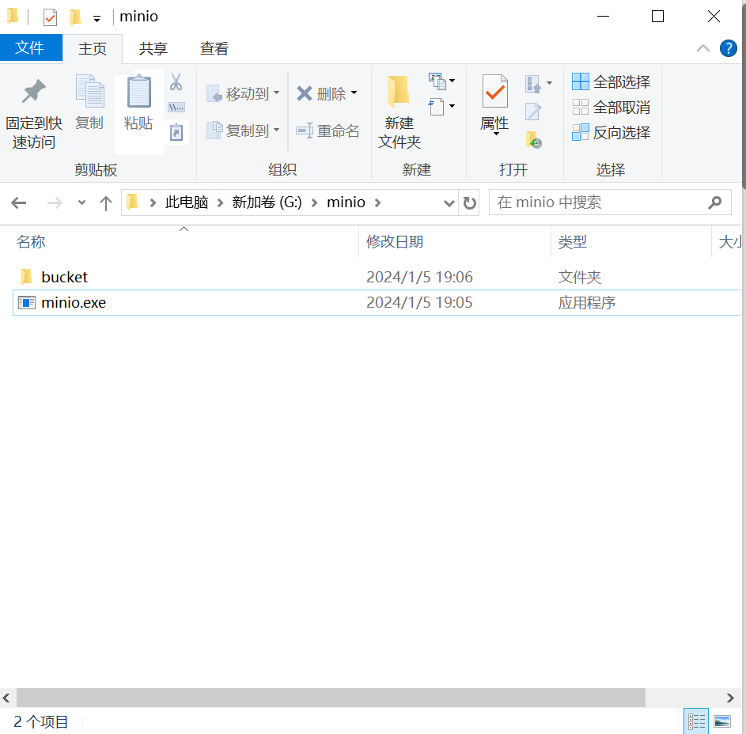

在这里启动cmd并输入“minio.exe server 用于作为存储的地址”

我这里为minio.exe server G:\minio\bucket

启动后效果如下：

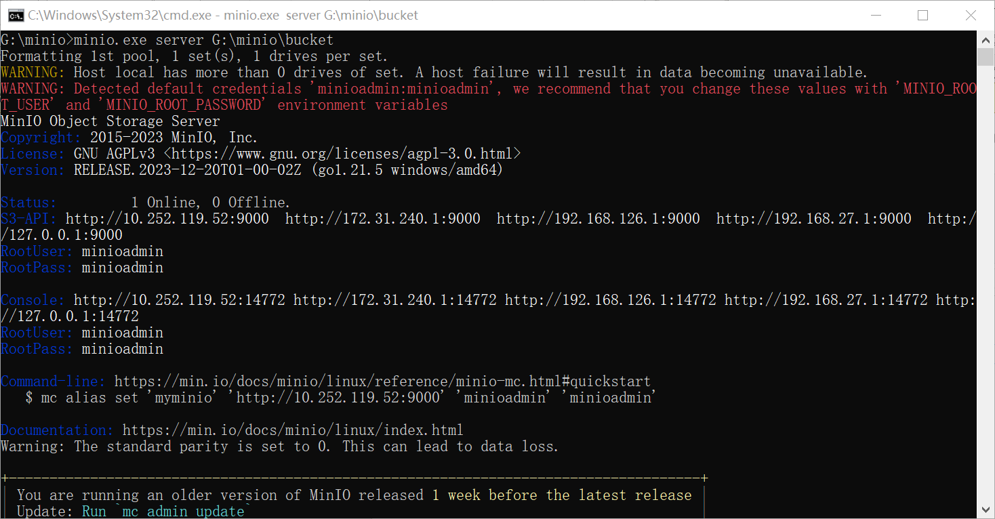

在浏览器上输入：<http://localhost:9000>（一般为这个，你也可以自己指定端口，一启动的时候cmd会输出可以用的url）

初始账号密码都是minioadmin（这个也可以自己设置，一启动的时候cmd会输出账号密码）

登录后效果如下：

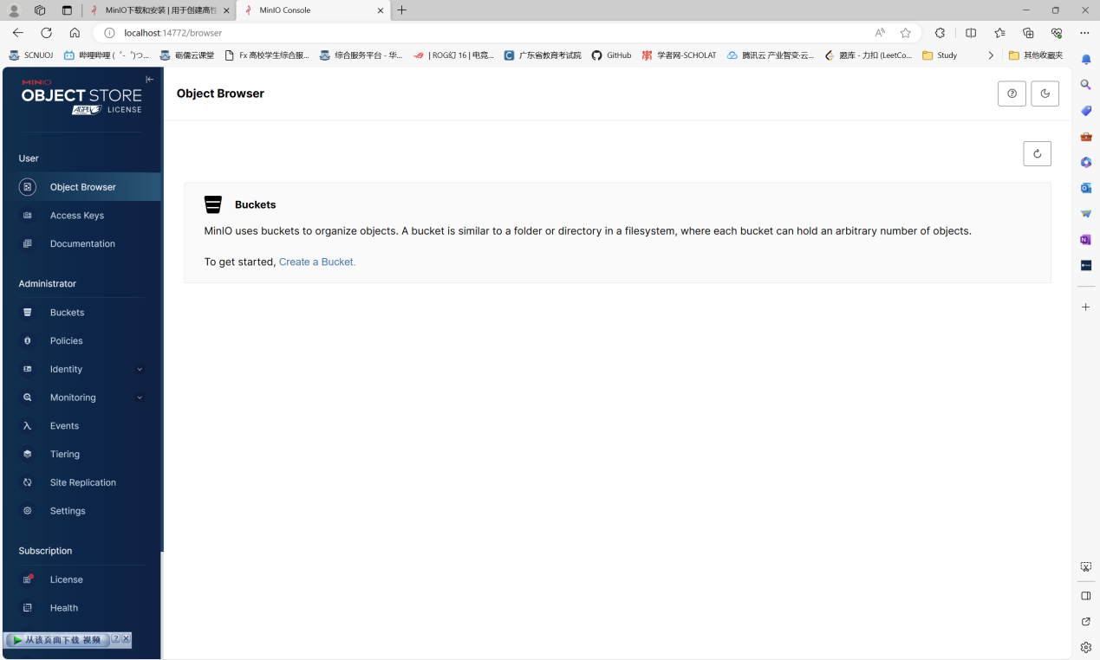

请自行创建存储桶（Create a Bucket）并在application.yml中进行修改

例：创建了一个叫test的存储桶（就填了个名字）

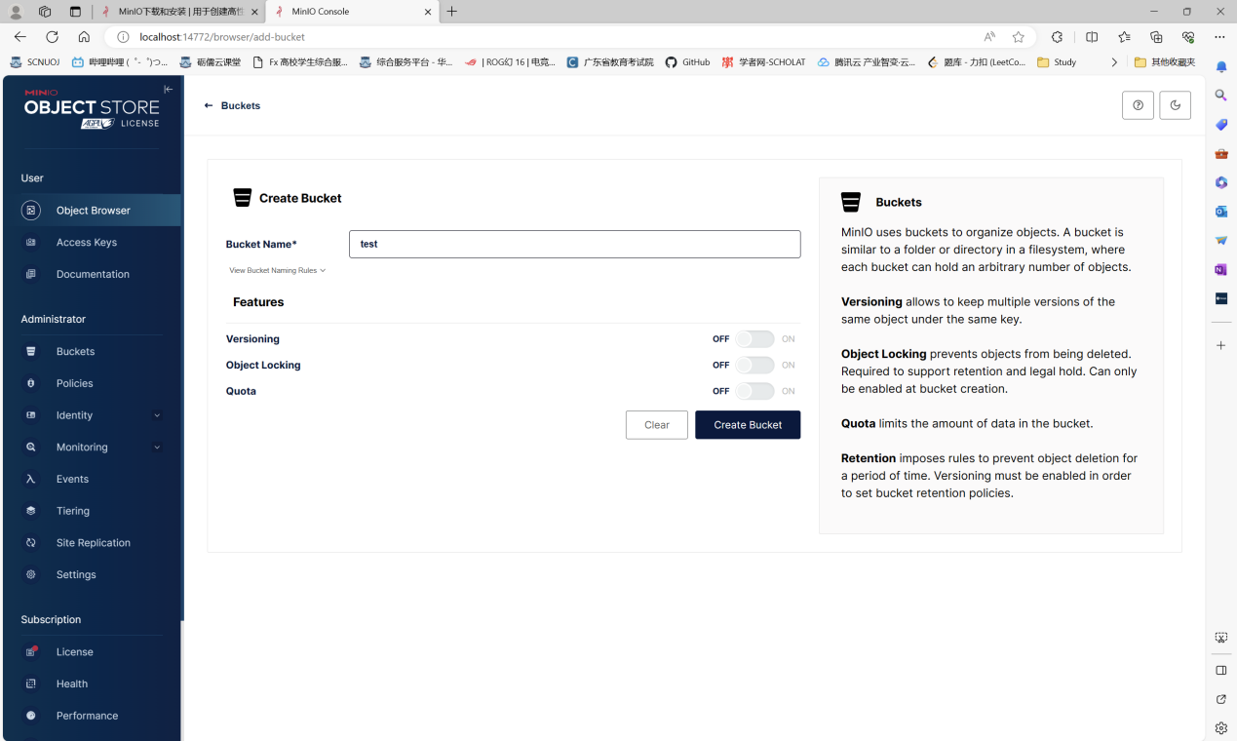

在本系统中设置存储桶为test，test下分为两个文件cover和vedio,cover存储封面，vedio存储视频

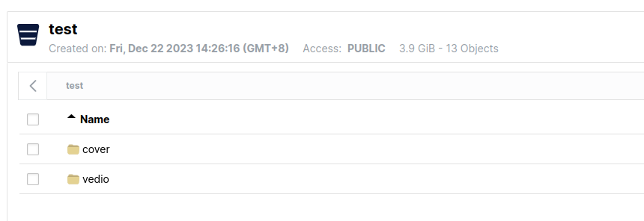

同时桶权限设置为public，方法如下

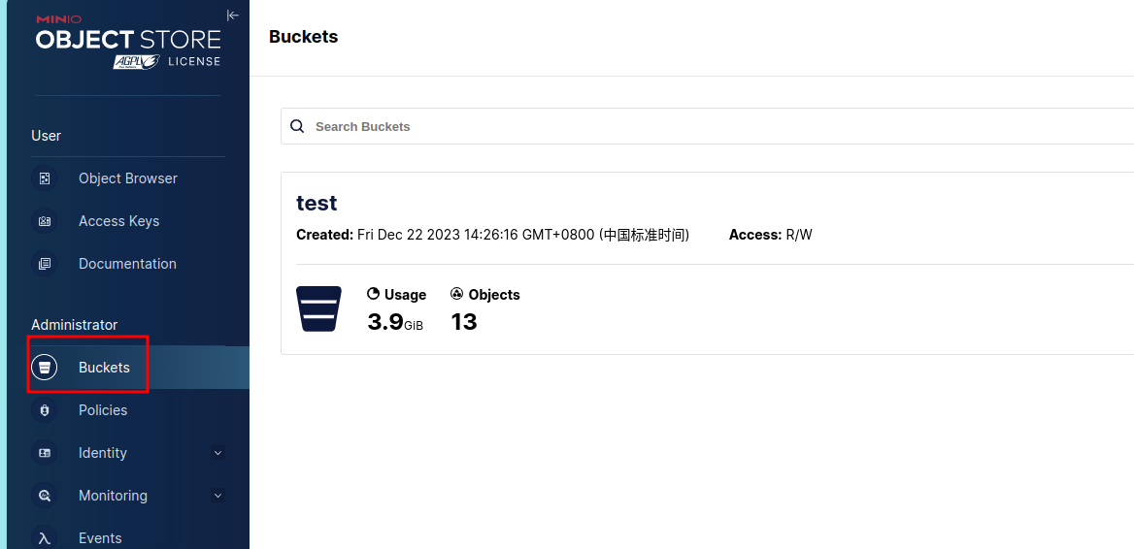

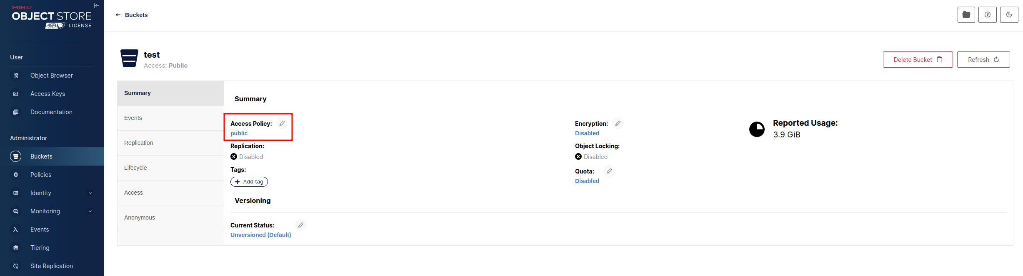

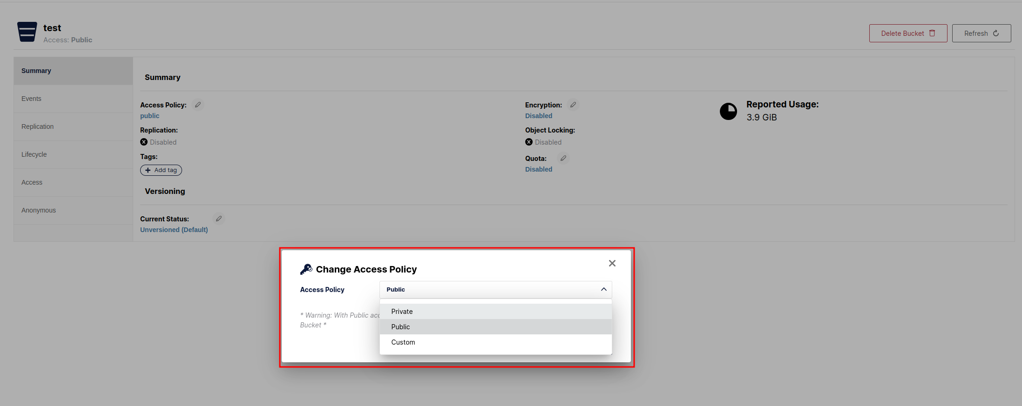

至此对于该系统minio配置基本完成